МАОУ «ср.школа №1 им .М.Аверина» ДО «Светлячок»

Дополнительная общеобразовательная программа
социально-педагогической направленности

«развитие графомоторных навыков у детей старшей группы»
срок реализации 1 год

Автор - составитель
Удалова М.У.
воспитатель высшей
квалификационной категории

Г.Валдай

2020

Содержание

РАЗДЕЛ 1 «КОМПЛЕКС ОСНОВНЫХ ХАРАКТЕРИСТИК ПРОГРАММЫ»
1.1. Пояснительная записка………………………………………………………………3
1.2. Цели и задачи программы……………………………………………………………-
1.3. Содержание программы…………………………………………………..................4
1.4. Планируемые результаты………………………. ………………………………...13
РАЗДЕЛ 2 «КОМПЛЕКС ОРГАНИЗАЦИОННО – ПЕДАГОГИЧЕСКИХ
УСЛОВИЙ»
2.1. Условия реализации программы……………………………………………………14
2.2. Формы отчетности образовательных результатов………………………………...15
2.3. Методы и приемы обучения и воспитания………………………………………… -
2.4. Оценочные материалы…………………………………….......................................-
СПИСОК ЛИТЕРАТУРЫ…………………………………………………………….17
ПРИЛОЖЕНИЕ………………………………………………………………………...18

РАЗДЕЛ 1
«КОМПЛЕКС ОСНОВНЫХ ХАРАКТЕРИСТИК ПРОГРАММЫ»

1.1.Пояснительная записка

Развитие двигательной активности произвольных движений является одной из важных составных готовности к школьному обучению. Существующие программы дошкольного обучения не могут обеспечить достаточный уровень графической подготовки ребенка к школе. Техника письма требует слаженной работы мелких мышц кистей всей руки, а также хорошо развитого восприятия, произвольного внимания. Поэтому в дошкольном возрасте важно развивать механизмы, необходимые для овладения письмом, формирование и совершенствование тонкой моторики кисти руки, пальцев рук, выработки у детей графомоторных навыков. Графомоторные навыки, являются существенным критерием для определения готовности ребёнка к школе. Их сформированность позволяет ребёнку должным образом овладеть письмом, способствует интеллектуальному развитию ребенка, подготовить к овладению навыком письма

Актуальность программы
Трудности в овладении письмом требуют пристального внимания к организации подготовительной работы с детьми с целью формирования двигательных предпосылок письма.

Отличительные особенности программы.
Программа позволяет подготовить необходимую базу для полноценного и лёгкого овладения навыком письма в период школьного обучения, учитывает особенности развития навыков каждого ребенка, предлагая в ходе обучения упражнения различной сложности.

Адресат программы: воспитанники старшей группы

Особенности организации образовательного процесса
Форма объединения детей – кружок для детей одного возраста подгруппами до 12 воспитанников
Состав группы: постоянный.

Объем и срок освоения программы.
Программа рассчитана на 1 учебный год - с сентября по май.
Общее количество часов – 36.
Режим занятий – 1 занятие в неделю продолжительностью - не более 25 минут.

1.2. Цель и задачи программы

Цель: формирование графомоторных навыков, двигательных предпосылок письма.
Задачи: формирование умения ориентироваться на листе бумаги, произвольных координационных движений пальцев, гибкости рук. Практических умений и навыков с использованием пальчиковых и дидактических игр, упражнений на нелинованном и линованном листах бумаги.
Развитие навыков владения линейной графикой, речи, способности к образному мышлению и воображению, произвольного внимания, зрительного и слухового восприятия, памяти, пространственной ориентировке.
Воспитание умения получать положительные эмоции от общения с детьми и взрослым, навыки самооценки, желание добиваться положительного результата, самостоятельность, наблюдательность, активность, волевые качества.

1.3. Содержание программы

1.3.1. Учебный план

Название раздела |  | Количество занятий
ОД | Развитие графомоторных навыков  на листе бумаги формата А-4 | 18
ОД | Развитие графомоторных навыков  на листе бумаги формата А-4 альбомной ориентации с широкой строкой 4 см. | 4
ОД | Развитие графомоторных навыков  на листе бумаги формата А-4 альбомной ориентации с крупной клеткой 1,5*1,5 см. | 5
ОД | Развитие графомоторных навыков  на листе бумаги формата А-4 альбомной ориентации с узкой строкой 2 см. | 5
Диагностика |  | 4
Общее количество часов |  | 36

1.3.2. Календарно – тематический план.

№ занятия,  Дата проведения | Тема | Задачи | Материалы
1 | Вводное | Познакомить с тем как надо сидеть при письме, как правильно держать карандаш, пишущими предметами и их особенностями при рисовании на листе для принтера и альбомном листе. Предложить нарисовать простые изображения разными пишущими предметами на альбомном листе бумаги самостоятельно и по показу.  Воспитывать интерес к деятельности. | Простые и цветные карандаши, цветные шариковые ручки (4 цвета) фломастеры (6 цветов).  Альбомный лист, лист формата А-4. Пальчиковая гимнастика «Пальчики, здравствуйте».  Гимнастика для глаз «Бабочка»  Динамическая пауза «Бабочка»
2,3 | Вертикальные и горизонтальные линии. | Учить правильному захвату пишущего предмета, умению проводить прямые вертикальные прямые линии, наклонные линии сверху вниз, слева направо, горизонтальные линии слева направо по указательной стрелке и показу воспитателя. Развивать слуховое восприятие, речь.  Воспитывать наблюдательность. | Лист формата А-4 книжной ориентации. Простой полумягкий карандаш.  Самомассаж «Раз-два-три-четыре – пять». Пальчиковая гимнастика «Пальчики, здравствуйте». Игра «На плоту». Слуховой диктант «Дети». Гимнастика для глаз «Бабочка». Динамическая пауза «Бабочка». Минутка релаксации «Воздушные шарики».
4 | Штриховка простых изображений. | Учить штриховать сверху вниз, слева направо, наклонными линиями простые предметные изображения и геометрические формы по указательной стрелке и показу воспитателя.  Формировать умение безотрывно проводить линии. Развивать зрительную память и произвольное внимание. Воспитывать наблюдательность, активность. | Лист формата А-4 книжной ориентации. Простой полумягкий карандаш. Самомассаж «Раз-два-три-четыре –пять». Пальчиковая гимнастика «Пальчики, здравствуйте. Игра «На плоту». Устный зрительный диктант.. Гимнастика для глаз «Бабочка». Динамическая пауза «Бабочка». Минутка релаксации «Воздушные шарики».
5 | Ломанные и сплошные линии | Учить проводить ломаные линии по контуру, сплошные линии по центру дорожки по указательной стрелке и показу воспитателя. Формировать умение безотрывно проводить линии. Развивать статическую координацию движений пальцев рук, зрительную память и произвольное внимание  Воспитывать наблюдательность, желание добиваться результата. | Лист формата А-4 книжной ориентации. Простой полумягкий карандаш  Упражнение для рук «Ладошка замри». Пальчиковая гимнастика «Пальчики, здравствуйте. Игра «На плоту». Устный зрительный диктант. Видеогимнастика для глаз «Глазки делают зарядку».  Динамическая пауза «Вверх рука и вниз рука». Минутка релаксации «Воздушные шарики».
6 | Волнообразные линии. | Формировать умение безотрывно проводить волнообразные линии по точкам, штрихпунктирным линиям, сплошные линии сверху вниз и снизу вверх дорожек по указательным стрелкам и предварительным движениям руки в воздухе и на столе. Развивать слуховое восприятие, память, произвольное внимание.  Воспитывать активность, волевые качества. | Лист формата А-4 книжной ориентации. Простой полумягкий карандаш. Самомассаж «Дорожки на ладошке», Буравчик». Игра «Отгадай - где». Пальчиковая гимнастика «Пальчики, здравствуйте. Слуховой диктант «Приближалась осень». Видеогимнастика для глаз «Глазки делают зарядку». Динамическая пауза. «Вверх рука и вниз рука»». Минутка релаксации «Воздушные шарики».
7 | Круги и овалы | Учить обводить круги и овалы по штрихпунктирным линиям слева направо и справа налево по указательным стрелкам и предварительным движениям руки в воздухе и на столе.  Развивать статическую координацию пальцев рук, образное воображение  Воспитывать интерес к выполняемой работе. | Лист формата А-4 книжной ориентации. Простой полумягкий карандаш. Упражнение для рук «Ладошка замри». Пальчиковая гимнастика  «Насекомые». Игра «Отгадай - где». Зрительный диктант на воображение «Какие изображения спрятались друг за другом». Гимнастика для глаз «Мостик». Динамическая пауза «Вверх рука и вниз рука».  Минутка релаксации «Воздушные шарики».
8 | Круги и овалы | Формировать умение закрашивать круги и овалы штриховкой, не выходя за контур изображений. Развивать статическую координацию пальцев рук, зрительное и слуховое внимание. Воспитывать самостоятельность.
9 | Обводка и закрашивание. | Упражнять в обводке изображения безотрывно, по штрихпунктирным линиям, закрашивании изображения, не выходя за контур, умения правильно выполнять действия. Способствовать развитию образного воображения и воображения, произвольного внимания.  Воспитывать наблюдательность, активность. | Лист формата А-4 книжной ориентации. Простой полумягкий, цветные карандаши Самомассаж «Массажисты». «Согреем ладошки»  Пальчиковая гимнастика «Замок». Игра «Что изменилось»  Зрительный диктант «Какие изображения спрятались друг за другом. Гимнастика для глаз «Отдыхалочка». Динамическая пауза «Буратино». Минутка релаксации «Облака».
10 | Дорисовывание и штриховка. | Формировать навык в дорисовывании предметов по штрихпунктирным линиям безотрывно по указательным стрелкам, в штриховке не выходя за контур.  Развивать речь, активизировать словарь.  Воспитывать навыки самооценки. | Лист формата А-4 книжной ориентации. Простой полумягкий и цветные карандаши. Упражнение для рук «Ладошка замри». Пальчиковая гимнастика. «Насекомые».. Игра «Что изменилось». Слуховой диктант «Орел». Гимнастика для глаз «Отдыхалочка». Динамическая пауза «Буратино»  Минутка релаксации «Облака».
11 | Обводка изображений. | Упражнять в непрерывной обводке изображения по штрихпунктирным линиям в направлении указательной стрелки, и без нее. Развивать образное воображение, зрительную память, мелкую моторику. Воспитывать желание добиваться результата. | Лист формата А-4 книжной ориентации. Простой полумягкий и цветные карандаши. Самомассаж «Каток», «Буравчик». Пальчиковая гимнастика «Замок». Игра «Какие изображения спрятались друг за другом. Гимнастика для глаз «Самолет». Динамическая пауза «Буратино»  Минутка релаксации «Облака».
12 | Закрашивание. | Совершенствовать умение закрашивать изображения, не выходя за контур, не отрывая руки. Развивать мышление в процессе выполнения задания, пространственные представления, мелкую моторику пальцев рук.  Воспитывать навыки самостоятельности. | Лист формата А-4 книжной ориентации. Простой полумягкий карандаш. Упражнение для рук «Привет-пока!». Пальчиковая гимнастика «Жук, жук». Игра «Что изменилось». Зрительный диктант «Каких животных ты видишь на картинке». Гимнастика для глаз «Самолет»  Динамическая пауза «Буратино»  Минутка релаксации «Облака».
13 | Дугообразная линия. | Учить проводить безотрывно дугообразные линии по штрихпунктирным линиям с расположением дуги кверху и книзу по предварительным движениям в воздухе и на столе. Развивать слуховое восприятие, память, произвольное внимание.  Воспитывать интерес к выполнению задания. | Лист формата А-4 книжной ориентации. Простой полумягкий карандаш. Самомассаж «Каток», «Массажисты», Согреем ладошки». Пальчиковая гимнастика «Жук, жук». Игра «Что изменилось». Слуховой диктант «Наступила ночь».  Видеогимнастика для глаз «Глазки делают зарядку»  Динамическая пауза «Буратино»  Минутка релаксации «Облака».
14 | Спиралевид-  ные линии. | Учить проводить безотрывные спиралевидные линии по направлению указательной стрелки и штрихпунктирной линии по указательным стрелкам и предварительным движениям в воздухе и на столе. Развивать координацию движений пальцев, произвольное внимание.  Воспитывать наблюдательность, активность. | Лист формата А-4 книжной ориентации. Простой полумягкий и цветные карандаши. Упражнение для рук «Привет-пока!». Пальчиковая гимнастика «Жук, жук». Игра «Куда пойдешь и что найдешь»  Зрительный диктант «Каких животных ты видишь на картинке». Гимнастика для глаз «Белка». Динамическая пауза «Буратино». Минутка релаксации «Облака».
15 | Спиралевид-  ные линии. | Упражнять в проведении безотрывных спиралевидных линий к периферии и наоборот по указательным стрелкам и предварительным движениям в воздухе и на столе.  Развивать глазодвигательные функции, зрительное и слуховое внимание.  Воспитывать навыки самостоятельности, самооценку. | Лист формата А-4 книжной ориентации. Простой полумягкий карандаш.  Упражнение для рук «Грибок», самомассаж «Дорожки на ладошке». Игра «Куда пойдешь и что найдешь». Зрительный диктант для выкладывания на листе бумаги «Выложи правильно геометрические фигуры». Гимнастика для глаз «Белка». Динамическая пауза «Буратино». Минутка релаксации «Облака».
16 | Спиралевид-  ные линии. | Формировать умение проводить безотрывные спиралевидные линии к периферии и наоборот по точкам и указательным стрелкам. Развивать слуховое восприятие, память, произвольное внимание.  Воспитывать желание добиться положительного результата. | Лист формата А-4 книжной ориентации. Простой полумягкий карандаш. Пальчиковая гимнастика  «Насекомые». Самомассаж «Дорожки на ладошке». Игра «Куда пойдешь и что найдешь»  Слуховой диктант «Летучие мыши». Гимнастика для глаз «Белка». Динамическая пауза «А часы идут, идут». Минутка релаксации «Облака».
17 | Дорисовка изображений. | Отрабатывать умение дорисовывать части изображений. Упражнять в умении ориентироваться на листе бумаги. Развивать координацию движений пальцев, произвольное внимание. Развивать глазодвигательные функции, зрительное и слуховое внимание. Воспитывать желание добиваться результата. | Лист формата А-4 книжной ориентации. Простой полумягкий и цветные карандаши. Упражнения для рук: «Стул», «Кошка», «Привет-пока!». Игра «Куда пойдешь и что найдешь». Зрительный диктант для выкладывания на листе бумаги «Выложи правильно геометрические фигуры». Гимнастика для глаз «Дождик». Динамическая пауза «А часы идут, идут». Минутка релаксации «Солнышко и тучка».
18 | Дорисовывание части изображения | Совершенствовать умение дорисовывать предметы, закрашивая их различными видами линий самостоятельно по образцу.  Закреплять умение ориентироваться на листе бумаги. Развивать глазодвигательные функции, зрительное и слуховое внимание, навык произвольных движений. Воспитывать волевые качества, самостоятельность. | Альбомный лист со строкой шириной 4см. Простой полумягкий и цветные карандаши. Упражнения для рук: «Скворечник», «Кошка».  Самомассаж «Дорожки на ладошке». Игра «Магнит»  Зрительный диктант для выкладывания на листе бумаги «Выложи правильно предметы»  Гимнастика для глаз «Дождик»  Динамическая пауза «А часы идут, идут». Минутка релаксации «Солнышко и тучка».  Минутка релаксации «Солнышко и тучка».
19 | Широкая строка | Учить фиксировать середину, верхнюю и нижнюю границы строки, проводить линии по штрихпунктирным линиям, ориентируясь на указательную стрелку - безотрывные вертикальные и наклонные. Развивать слуховое восприятие, память, произвольное внимание. Воспитывать интерес к выполнению заданий, навыки самостоятельности. | Лист формата А-4 альбомной ориентации со строкой шириной 4см. Простой полумягкий карандаш. Упражнения для рук: «Барабанщик». Пальчиковая гимнастика «Жук, жук». Игра «Магнит». Зрительный диктант для выкладывания на листе бумаги «Повтори узор  Гимнастика для глаз «Дождик»  Динамическая пауза «А часы идут, идут»  Минутка релаксации «Солнышко и тучка».
20 | Широкая строка | Продолжать учить проводить безотрывные прямые, наклонные, и ломаные линии по штрихпунктирным линиям, ориентируясь на указательную стрелку. Развивать глазомер, произвольное внимание.  Воспитывать желание обращаться за помощью к взрослому. | Лист формата А-4 альбомной ориентации со строкой шириной 4см. Простой полумягкий карандаш. Упражнения для рук: «Своречник»,«Цветок».  Пальчиковая гимнастика.  Широкая линейка «Насекомые».  Самомассаж «Массажисты». Игра «Магнит». Зрительный диктант для выкладывания на листе бумаги «Выложи предметы из геометрических фигур»  Гимнастика для глаз «Цветы»  Динамическая пауза «А часы идут, идут». Минутка релаксации «Солнышко и тучка».
21 | Широкая строка | Формировать умения проводить безотрывные вертикальные и полуовальные линии в пределах строки, ориентируясь на точки стрелку на широкой строке листа Формата А-4 альбомной ориентации.  Развивать глазомер, произвольное внимание.  Воспитывать интерес к выполнению заданий, самостоятельность | Лист формата А-4 альбомной ориентации со строкой шириной 4см. Простой полумягкий, цветные карандаши. Упражнения для рук: «Своречник»,«Цветок».  Самомассаж «Массажисты»  Игра «Синхронное плавание»  Слуховой диктант «Дети»  Гимнастика для глаз «Цветы»  Динамическая пауза «Самолеты»  Минутка релаксации «Драгоценность».
22 | Широкая строка | Формировать умения ориентироваться на широкой строке листа формата А-4 альбомной ориентации, копировать графические элементы в пределах строки – соблюдать интервалы между элементами, ориентироваться на точки, указательную стрелку, штриховать части предметов.  Развивать слуховое восприятие, память, произвольное внимание Воспитывать навыки самостоятельности. | Лист формата А-4 альбомной ориентации со строкой шириной 4см. Простой полумягкий, цветные карандаши. Упражнения для рук: «Своречник»,«Цветок».  Самомассаж «Массажисты»  Зрительный диктант для выкладывания на листе бумаги «Выложи предметы из геометрических фигур»  Гимнастика для глаз «Цветы»  Динамическая пауза «Самолеты»  Минутка релаксации «Драгоценность».
23 | Крупная клетка | Учить ориентироваться на листе бумаги в крупную клетку, зрительно обводить одну клетку, показывать углы, проводить вертикальные, горизонтальные, наклонные линии по клеткам и точкам.  Развивать зрительное восприятие, память, произвольное внимание  Воспитывать желание обращаться за помощью к взрослому. | Лист бумаги альбомной ориентации в крупную клетку (1,5*1,5 см). Простой полумягкий карандаш.  Упражнение «Путешествие пальцев». Самомассаж «Буравчик». Игра «Синхронное плавание». Слуховой диктант «Кошка ловит мышей»  Видеогимнастика для глаз «Глазки делают зарядку»  Динамическая пауза «Самолеты»  Минутка релаксации «Драгоценность».
24 | Крупная клетка | Формировать умения ориентироваться на листе бумаги в крупную клетку, проводить вертикальные, горизонтальные, наклонные и ломаные линии по клеткам, отсчитывать клетки, ориентироваться по точкам и указательной стрелке.  Развивать слуховое восприятие, память, произвольное внимание  Воспитывать интерес к выполнению заданий, самостоятельность | Лист бумаги альбомной ориентации в крупную клетку (1,5*1,5 см). Простой полумягкий, цветные карандаши. Упражнения для рук «Барабанщик». Пальчиковая гимнастика «Насекомые».  Самомассаж «Каток»  Зрительный диктант «Рисование геометрических фигур»  Гимнастика для глаз «Цветы»  Динамическая пауза «Самолеты»  Минутка релаксации «Драгоценность».
25 | Крупная клетка |  | Лист бумаги альбомной ориентации в крупную клетку (1,5*1,5 см). Простой полумягкий, цветные карандаши. Упражнения для рук «Скворечник, «Гирлянда». Самомассаж «Каток». Игра «Синхронное плавание». Гимнастика для глаз «Кот». Динамическая пауза «Самолеты». Минутка релаксации «Драгоценность».
26 | Крупная клетка | Продолжать формировать умения ориентироваться на листе бумаги в крупную клетку, проводить вертикальные, горизонтальные, наклонные линии по клеткам, отсчитывать клетки, ориентироваться по точкам, по стрелке, закрашивать геометрические фигуры штриховкой.  Развивать глазомер, произвольное внимание.  Воспитывать желание добиваться результата. | Лист бумаги альбомной ориентации в крупную клетку (1,5*1,5 см). Простой полумягкий, цветные карандаши. Пальчиковая гимнастика «Насекомые».  Самомассаж «Каток»  Игра «Синхронное плавание»  Слуховой диктант Ночь наступила». Гимнастика для глаз «Кот». Динамическая пауза «Буратино». Минутка релаксации «Игра с песком».
27 | Крупная клетка | Закреплять умения ориентировать на листе бумаги в крупную клетку, копировать графические изображения простых предметов по клеткам, соблюдая очередность и интервалы между элементами, доводить начатое действие до конца.  Развивать зрительное восприятие, память, произвольное внимание Воспитывать желание обращаться за помощью к взрослому. | Лист бумаги альбомной ориентации в крупную клетку (1,5*1,5 см). Простой полумягкий, цветные карандаши. Пальчиковая гимнастика «Насекомые».  Самомассаж «Согреем ладошки»  Игра «Назови соседей»  Зрительный диктант «Рисование геометрических фигур»  Видеогимнастика для глаз «Глазки делают зарядку»  Динамическая пауза «Буратино»  Минутка релаксации «Игра с песком».
28 | Узкая строка | Учить ориентироваться на листе бумаги с узкой строкой, проводить безотрывные прямые наклонные, волнистые и ломанные линии по точкам, ориентируясь на указательную стрелку.  Развивать глазомер, произвольное внимание.  Воспитывать интерес к выполнению заданий, самостоятельность | Лист бумаги альбомной ориентации с шириной строки 2 см. Пальчиковая гимнастика «Жук, жук». Самомассаж «Согреем ладошки». Зрительный диктант «Рисование геометрических фигур»  Гимнастика для глаз «Ветер»  Динамическая пауза «Буратино»  Минутка релаксации «Игра с песком».
29 | Узкая строка | Познакомить с шариковой ручкой.  Формировать умения ориентироваться на листе бумаг с узкой строкой, проводить безотрывные наклонные, волнистые и ломаные линии по точкам, ориентируясь на указательную стрелку. Развивать глазомер, произвольное внимание.  Воспитывать интерес к выполнению заданий, самостоятельность | Лист бумаги альбомной ориентации с шириной строки 2 см., шариковая ручка Упражнение для рук: «Барабанщик». Самомассаж «Согреем ладошки». Игра «Назови соседей». Слуховой диктант «Наступил апрель»  Видеогимнастика для глаз «Глазки делают зарядку»  Динамическая пауза «А часы идут, идут». Минутка релаксации «Игра с песком».
30 | Узкая строка | Формировать умения  копировать графические элементы в пределах строки по точкам, ориентируясь на указательную стрелку пишущим предметом по выбору. Развивать зрительное восприятие, память, произвольное внимание  Воспитывать желание добиваться результата. | Альбомный лист с клеткой 1,5*1,5. Простой полумягкий, цветные карандаши. Шариковая ручка. Упражнения для рук: «Кошка»,«Гирлянда».  Самомассаж «Согреем ладошки». Игра «Назови соседей». Зрительный диктант «Рисование геометрических фигур». Гимнастика для глаз «Ветер». Динамическая пауза «А часы идут, идут». Минутка релаксации «Игра с песком».
31 | Узкая строка | Закреплять умения ориентироваться на широкой строке альбомного листа, копировать графические элементы в пределах строки – соблюдать интервалы между элементами, ориентироваться на точки, указательную стрелку, штриховать части изображений пишущим предметом по выбору..  Развивать глазомер, произвольное внимание, умение обоснованно делать выбор пишущего предмета.  Воспитывать желание добиваться результата, самостоятельность. | Лист бумаги альбомной ориентации с шириной строки 2 см. Шариковые ручки зеленого, красного и синего цветов.  Пальчиковая гимнастика «Жук, жук». Самомассаж «Буравчик»  Игра «Назови соседей».  Слуховой диктант «На дворе апрель». Гимнастика для глаз «Заяц». Динамическая пауза «А часы идут, идут». Минутка релаксации «Муравей».
32 | Узкая строка |  | Лист бумаги альбомной ориентации с шириной строки 2 см. Шариковые ручки зеленого, красного и синего цветов.  Упражнения для рук «Кошка»,«Гирлянда».  Пальчиковая гимнастика  «Насекомые». . Самомассаж «Буравчик» Игра «Геометрический диктант»  Гимнастика для глаз «Заяц»  Динамическая пауза «А часы идут, идут». Минутка релаксации «Муравей.
33 | Диагностика  Нелинованный лист бумаги | Обведение изображений и их штриховка простым карандашом.
34 | Диагностика  Широкая строка 4 см | Дорисовывание части изображения простым цветными карандашами.
35 | Диагностика  Крупная клетка 1,5*1,5 | Копирование графических изображений по клеткам в пределах строки простым и цветными карандашами.
36 | Диагностика  Узкая строка 2 см. | Копирование графических изображений с соблюдением интервалов самостоятельно выбранным пишущим предметом.

1.4. Планируемые результаты

У детей сформированы навыки ориентировки на листе бумаги, произвольных координационных движений пальцев, гибкости рук. Практических умения выполнения заданий на нелинованном и линованном листах бумаги. Развиты навыки владения линейной графикой, зрительное и слуховое восприятие.

РАЗДЕЛ 2 «КОМПЛЕКС ОСНОВНЫХ ХАРАКТЕРИСТИК ПРОГРАММЫ»

2.1. Условия реализации программы

2.1.2.Структура занятия

Вид деятельности | Время проведения (мин)
Самомассажа пальцев и кистей рук. | 1,5
Ориентировка на листе бумаги на развитие пространственных представлений, воображения. | 3
Дидактические игры и упражнения. | 1,5
Зрительный или слуховой диктант (в чередовании). | 2,5
Динамическая пауза под стихотворный текст | 1,5
Пальчиковая гимнастика | 1,5
Творческие упражнения по развитию мелких движений мышц руки | 4
Динамическая пауза под стихотворный текст | 1,5
Гимнастика для глаз. | 1
Творческие упражнения по развитию мелких движений мышц руки | 4
Минутка релаксация | 1
ИТОГО | 23

2.1.3. Материально – техническое обеспечение

Оборудование:
Компьютер, магнитный мольберт
Материалы:
Картотека пальчиковых гимнастик, самомассажа, упражнений на развитие кинестетических движений рук. Подборка аудио и видео – гимнастик, минут релаксации. Простой полумягкий и цветные карандаши, шариковые ручки. Листы бумаги формата А-4 нелинованные, линованные в широкую строку размером 4 см, узкую строку шириной 2 см., клетку шириной 1,5 * 1,5 см. Картотеки: дидактических игр по развитию кистей и пальцев рук, зрительных диктантов по ориентировке в микропространстве, слуховых диктантов, на формирование пространственных представлений, динамических пауз, гимнастик для глаз, минут релаксации.

Кадровое обеспечение

Педагог – воспитатель высшей квалификационной категории Шестакова Т.В по ведению кружков художественно – эстетической направленности: «Поэзия в рисунках детей для детей 4 -5 лет; для детей с задатками одаренности в старшей группе: «Юный художник», в подготовительной группе «Я – ХУДОЖНИК», ведению кружка по развитию графических навыков в средней группе «Наши руки не знают скуки».

2.2. Формы отчетности образовательных результатов

- журнал посещаемости;
- результаты мониторинга;
-аналитический отчет о работе кружка на заключительном педсовете (презентация).

2.3. Методы и приемы обучения и воспитания

Подбор игр, упражнений и практических заданий, дидактических игр строится на педагогически принципах использования упражнений и заданий, приносящих детям радость;
постепенного усложнения игрового материала, упражнений; учета индивидуальных возможностей детей.

В работе используются методы и приемы обучения и воспитания:
обучения:
- Словесные методы: объяснение; подача краткой информации, не отвлекающей от зрительного восприятия; вопросы.
- Наглядно – действенный метод: показ способа действия.
- Практический метод: упражнения под непосредственным руководством с оказанием по мере необходимости дифференцированной помощи ребенку;
- Игровой метод: дидактическая игра.
воспитания:
-Стимулирование.
-Мотивация.
-Поощрение.

2.4.Оценочные материалы

Таблица сформированности графомоторных навыков

Критерий | Уровень сформированности
Критерий | Не сформирован | Находится в стадии формирования | Сформирован
Проведение безотрывных горизонтальных, вертикальных, наклонных линий | Ребенок проводит линии не точно, соединяя точки, с отрывом карандаша от листа бумаги. Линия проведена нечетко, неровная. | Ребенок проводит линии, соединяя точки с отрывом карандаша от листа бумаги. Линия имеет 1-2 сбоя | Ребенок самостоятельно безотрывно проводит линии слева направо, сверху вниз точно по точкам. Линия проведена ровно.
Проведение безотрывных волнообразных линий | Ребенок проводит линию, волнообразный выступ которой разной высоты и располагаются на разном расстоянии | Ребенок проводит линию, прерывая ее в нескольких местах, волнообразный выступ находится на равном расстоянии | Ребенок самостоятельно безотрывно проводит линию. Волнообразные линии одной высоты, располагаются на одинаковом расстоянии.
Проведение ломанных и зубчатых линий | Ребенок проводит линию, зубцы которой разной высоты и располагаются на разном расстоянии. | Ребенок проводит линию, прерывая безотрывность через какое – то расстояние и зубцы которой разной высоты, либо располагаются на одинаковом расстоянии | Ребенок самостоятельно и безотрывно проводит линию. Зубцы линии одной высоты, располагаются на одинаковом расстоянии.
Проведение безотрывных дугообразных линий | Ребенок рисует дугообразную линию, которая имеет разную величину. | Ребенок рисует дуги разной высоты или длины. | Ребенок самостоятельно рисует дуги одинакового размера
Проведение безотрывных округлых форм | Ребенок рисует похожие на круг фигуры овальной формы или квадратной | Ребенок рисует круги разной величины | Ребенок самостоятельно рисует ровные круги одинаковой величины
Проведение безотрывных спиралевидных линий | Ребенок рисует спираль, не точно соединяет точки, работает не в указанном направлении, часто прерывает линию | Ребенок рисует спираль, не точно соединяя точки. | Ребенок самостоятельно рисует спираль, точно соединяет точки, работает в указанном направлении
Штриховка изображений с соблюдением интервалов между штрихами | Ребенок проводит штрихи произвольно не соблюдая интервалы. | Ребенок проводить штрихи, делая один пропуск. | Ребенок самостоятельно штрихует изображение с соблюдением интервалов.
Безотрывная обводка простых изображений | Ребенок проводит линию не точно по контуру рисунка, часто останавливается и (или) после остановки продолжает линию не с того места, где остановился | Ребенок проводит безотрывную линию, часто останавливаясь, но продолжает линию с того места, где остановился | Ребенок самостоятельно безотрывно проводит линию по контуру рисунка.
Дорисовывание части изображения | Дорисованная часть не симметрична, неточного размера. | Дорисованная часть симметрична с некоторыми нарушениями размера. | Ребенок самостоятельно и точно дорисовывает часть изображения.
Копирование графических изображений по клеткам в пределах строки | Ребенок копирует графические изображения, изменяя расстояния между ними. | Ребенок копирует графические изображение, изменяя расстояния между одним-двумя. | Ребенок самостоятельно и точно копирует изображения.
Копирование графических изображений на узкой строке в пределах строки | Ребенок копирует графические изображения, изменяя расстояния между ними. | Ребенок копирует графические изображение, изменяя расстояния между двумя-тремя. | Ребенок самостоятельно и точно копирует изображения.

ЛИТЕРАТУРА

1.Квач, Н. В. «Развитие образного мышления и графических навыков у детей 5—7 лет». М., 2001
2.Горбатова Е. В. «Готовим руку к письму: графические игры и упражнения для детей старшего дошкольного возраста: пособие для педагогов учреждений, обеспечивающих получение дошкольного образования» / В. В. Горбатова. — Мозырь: ООО ИД «Белый Ветер», 2005.
3.Т.А. Ткаченко. Большая книга заданий и упражнений на развитие мелкой моторики. Издательство: Ювента, 2008 г.

ПРИЛОЖЕНИЕ

Приложение 1

ПРАКТИЧЕСКИЙ ЗРИТЕЛЬНЫЙ ДИКТАНТ.

Выложи правильно геометрические фигуры

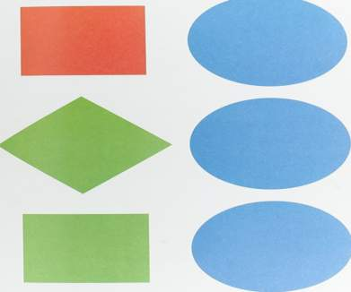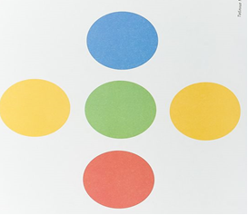

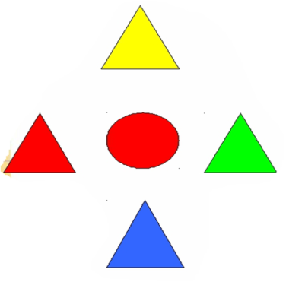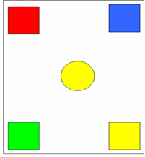

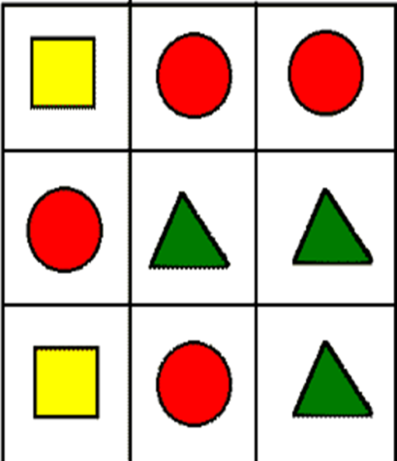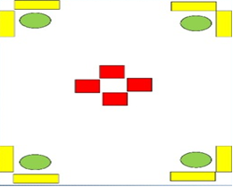

Повтори узор





Выложи предметы из геометрических фигур

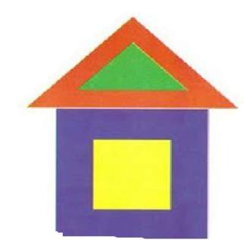





Приложение 2

ЗРИТЕЛЬНЫЕ ДИКТАНТЫ НА РАЗВИТИЕ ВООБРАЖЕНИЯ

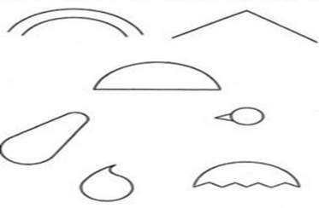

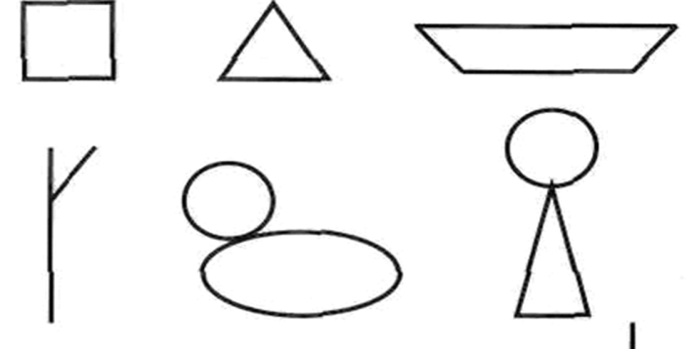

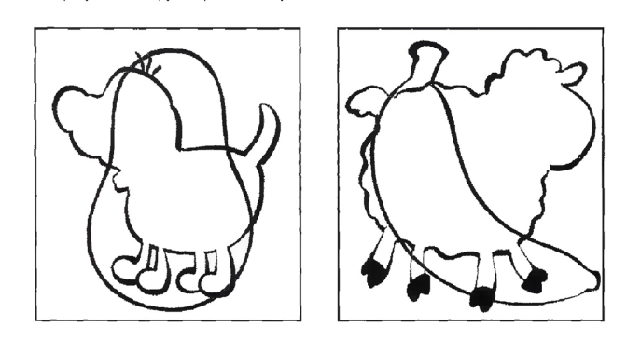

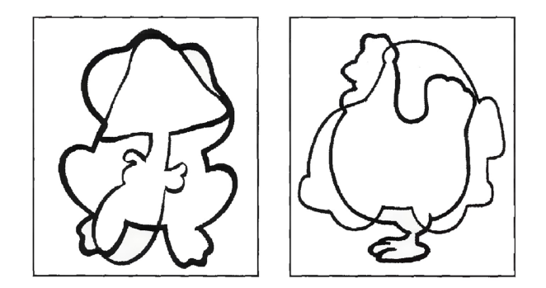
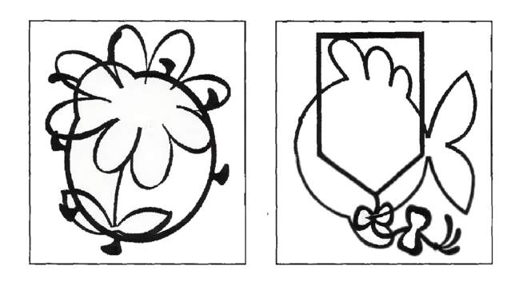

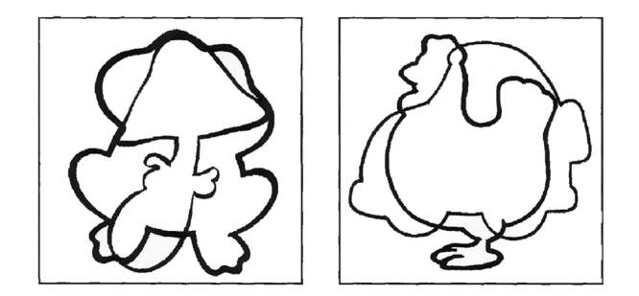

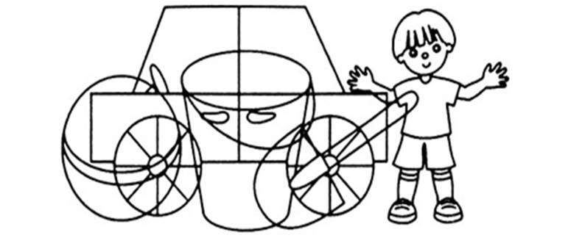

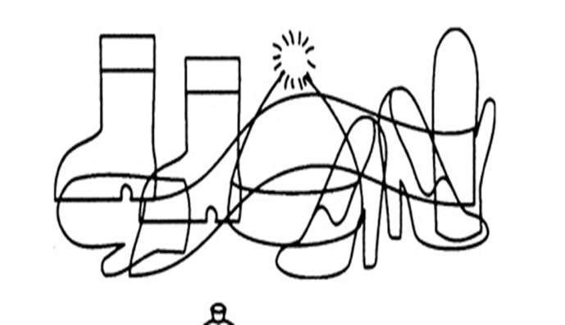

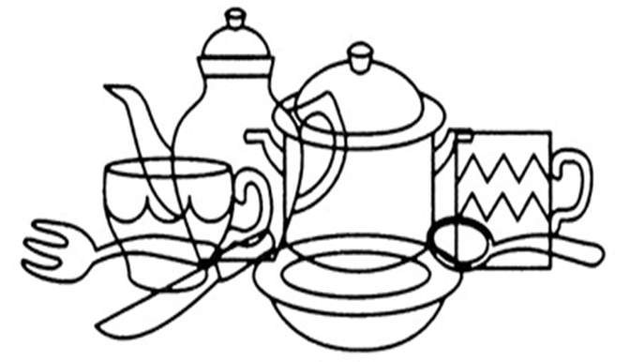

Приложение 3

КАРТОТЕКА ЗРИТЕЛЬНЫХ ДИКТАНТОВ ПО ОРИЕНТИРОВКЕ В МИКРОПРОСТРАНСТВЕ

Рисование геометрических фигур

1.Цель: активизировать глазодвигательные функции, зрительное и слуховое внимание и память, развивать графические навыки, мелкую моторику, ориентировку.
Задание: Найди середину листа, нарисуй там круг. Другим карандашом проведи прямые горизонтальные линии наверху и внизу листа. Другим карандашом от круга в центре листа проведи прямые линии вниз и вверх до конца листа, а также вправо и влево. Вспомни и расскажи, что ты делал.

2.Цель: активизировать глазодвигательные функции, зрительное и слуховое внимание и память, развивать графические навыки, мелкую моторику.
Задание: Найди середину листа и нарисуй там круг. Справа от круга нарисуй крест, а слева прямоугольник. В верхней части листа проведи прямую линию, а в нижней – волнистую. Соедини круг и прямоугольник пунктирной линией снизу.

3.Цель: активизировать глазодвигательные функции, зрительное и слуховое внимание и память, развивать графические навыки, мелкую моторику, ориентировку.
Задание: Проведи в верхней части листа красную линию, а в нижней части синюю, справа зеленую, а слева желтую. Оранжевым карандашом нарисуй квадрат в центре листа и закрась его. Сосчитай, сколько линий получилось.

4.Цель: активизировать глазодвигательные функции, зрительное и слуховое внимание, развивать графические навыки, мелкую моторику, ориентировку на бумаге.
Задание: На листе бумаги слева нарисуй в столбик круги сверху донизу, справа треугольники сверху донизу. Вверху по всей ширине листа нарисуй прямоугольники, а внизу - овалы. В центре прямоугольников поставь крестики, а в центре овалов поставь точки.

5.Цель: активизировать глазодвигательные функции, зрительное и слуховое внимание и память, развивать графические навыки, мелкую моторику, ориентировку.
Задание: Нарисуй один квадрат в середине листа, два квадрата слева, три круга справа, два внизу. Проведи в середине верхней части листа четыре вертикальные линии, Соедини прямыми линиями все квадраты и все кружочки.

6.Цель: активизировать глазодвигательные функции, зрительное и слуховое внимание, развивать графические навыки, мелкую моторику, ориентировку на листе.
Задание: нарисуй справа по всей ширине листа шесть ромбов, потом слева восемь овалов, сверху семь треугольников, снизу девять квадратов, а в центре пять кругов. Рядом с геометрическими фигурами напиши цифры, обозначающие их количество. В каждом квадрате проведи диагональ.

7.Цель: активизировать глазодвигательные функции, зрительное и слуховое внимание, развивать графические навыки, ориентировку на листе бумаги, моторику рук.
Задание: Нарисуй три ромба в центре листа в ряд. Шесть квадратов слева в столбик, два прямоугольника внизу, пять овалов наверху в ряд. Раздели все ромбы пополам горизонтальной

линией. Первый и последний овалы раскрась красным карандашом. Второй и четвертый овалы соедини снизу волнистой линией.

8.Цель: активизировать глазодвигательные функции, зрительное и слуховое внимание, развивать графические навыки, ориентировку на листе бумаги, моторику.
Задание: Найди середину листа и нарисуй там три кружочка в ряд. Справа от кружочков проведи две прямые линии сверху вниз. Слева от кружочков проведи одну волнистую линию сверху вниз. Наверху посередине листа нарисуй два прямоугольника, внизу -два ромба. Соедини их с прямоугольниками. Раскрась кружочки в центре листа так, чтобы посередине был зеленый, справа от него - желтый, а слева- красный.

9.Цель: активизировать глазодвигательные функции, зрительное и слуховое внимание, развивать графические навыки, ориентировку по предлогам, моторику.
Задание: Нарисуй в центре листа круг и треугольник. Раскрась их красным цветом. Нарисуй над кругом квадрат, а над треугольником -ромб. Между красными фигурами нарисуй прямоугольник, под красным кругом-треугольник, над прямоугольником –овал, под красным треугольником- круг, слева от красного круга- овал, справа от красного треугольника- прямоугольник. Сосчитай, сколько кругов, прямоугольников, овалов, ромбов. Сколько всего геометрических фигур?

10.Цель: активизировать глазодвигательные функции, зрительное и слуховое внимание, графические навыки, зрит. и слуховую память.
Задание: проведи две горизонтальные линии, параллельные друг другу, на таком расстоянии, чтобы между ними поместились квадрат, круг, треугольник, овал. В центре фигур с углами поставь точки и соедини их. Закрась фигуры без углов, сосчитай, сколько всего геометрических фигур.

11.Цель: развивать ориентировку на листе бумаги, умение дифференцировать плоские геометрические фигуры по сенсорным признакам. Активизировать глазодвигательные функции, зрительное и слуховое внимание, развивать графические навыки, зрительную и слуховую память.
Задание: посередине листа нарисуй два зеленых прямоугольника разного размера. В правом верхнем углу нарисуй квадраты такого же цвета так, чтобы их было больше, чем прямоугольников. Рядом с квадратами с левой стороны нарисуй большой красный круг. В правом нижнем углу листа нарисуй две геометрических фигуры одинаковой формы и одинакового цвета. В левом верхнем углу нарисуй две геометрических фигуры разной формы, но одинакового цвета. В левом нижнем углу листа нарисуй две фигуры разной формы и разного цвета.

Приложение 4

УСТНЫЕ ЗРИТЕЛЬНЫЕ ДИКТАНТЫ

Инструкция: начинать работу можно с трех строк, постепенно увеличивая их количество до пяти, можно комбинировать строки между собой (например: 2- 4-5, 3-5-7 и тд,)…

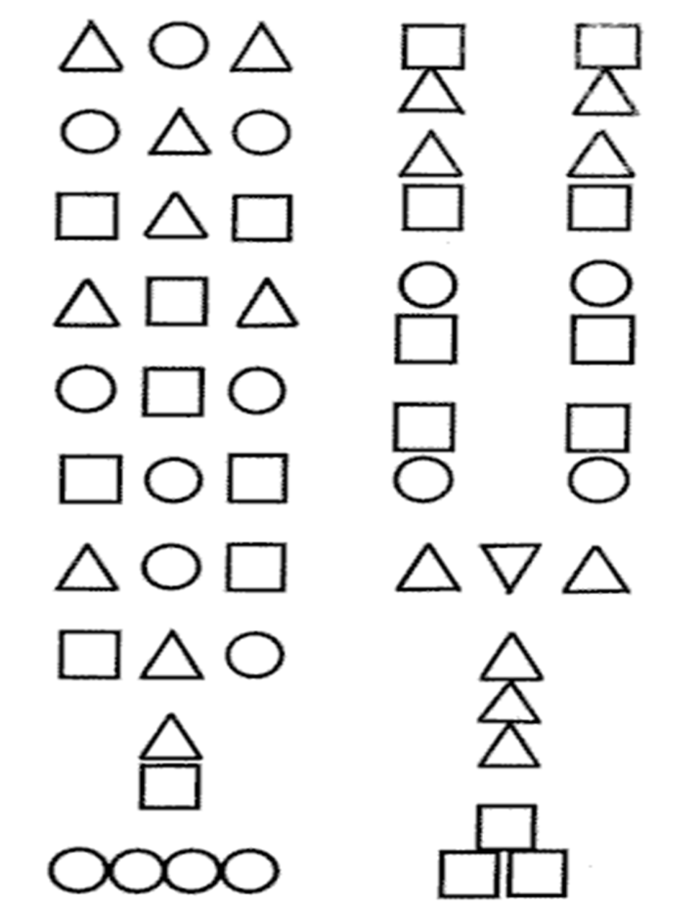

Приложение 5

СЛУХОВЫЕ ДИКТАНТЫ

Инструкция: начинать работу можно с одного предложения с пропуском или без одного
из слов, постепенно увеличивая количество предложений.

*Дети гуляли на лугу. Серёжа и Лера собирали цветы. Саша рвал щавель. У Миши сачок.
Он ловит бабочку. Пора обедать. Дети идут домой.

*Кошка ловит мышей. Собака сторожит дом. Корова даёт молоко. Лошадь возит грузы.
Овцы дают шерсть и мясо. Мех кролика идёт на шубы и шапки.

*Машина привезла много угля. Углём мы топим печку. Из трубы идёт дымок. Зимой
трещат сильные морозы. Часто метут метели. А дома всегда тепло.

*Высоко летает могучий орёл. Зорко смотрит он на землю: не мелькнёт ли где шустрый заяц
или осторожная куропатка. Стрелой падает он на добычу и уносит её в своё далекое гнездо.
Там ждут орла голодные орлята.

*Ночь наступила лунная, росистая. Порхали огромные ночные бабочки. Вскоре закружились
в воздухе зелёные огоньки светлячков. Ещё гуще засеребрилась трава. Ярче забелели
ночные причудливые цветы. Даже шорохи затихли в чащобе. Тайга начинала свой
ночной праздник.

*Наступил апрель. Рыхлый снег тает. Кругом журчат ручейки. У крыльца большая лужа. Детишки убрали коньки и лыжи. Они пускают кораблики. Все встречают весну.

*На дворе апрель. Погода чудесная. Солнце светит ярче. Журчат быстрые ручьи.
Уже расцвёл подснежник. Скоро лопнут почки на деревьях. Вылезла зелёная травка.
Из тёплых стран летят грачи, скворцы, стрижи. Птицы хлопочут у своих гнёзд.
Школьники сажают в саду деревца.

*Ребята вышли на лужайку. Хорошо весной в лесу! Зацвел душистый ландыш. Щебечут птицы. Дети увидали ёжика. Он свернулся в клубочек. Они не тронут ежа.

*Приближалась осень. Чаще стали выпадать дожди. Земля в саду уже усыпана
жёлтыми листьями. Реже слышны голоса певчих птиц. Они готовятся к перелёту в тёплые края.

*Летучие мыши забрались в дупло. Ёж прикрылся сухими листьями. Лягушки зарылись в мох. Медведь спит в берлоге. Белка сменила на зиму шубку и починила гнездо. Лисица в норе
себе из листьев постель сделала.

*К зиме заяц в новой шубке. Летняя серая шерсть у зайца вылезает, отрастает светлая, пушистая. Трудно различить зайца на снегу. Нет у зайчика норы, нет запасов. Страшны зайцу не мороз
и вьюга, а охотники, волки, лисицы и совы. Спасает его от различных врагов светлая
шкурка да бойкие прыжки.

